要求代码和实验报告规范，在算法思想中：对实验涉及的数据结构进行有效设计和分析；对算法进行分析并给出时间、空间复杂度的结论；清晰表达实验思路、出现的问题及解决方法。

一、调试成功程序及说明
1、
题目：编程实现书P121 ADT BinaryTree 基本操作20个，用二叉链表结构实现；
算法思想：
void CBT(BiTNode* &root){ //注意这里的 * &
cout<<"输入节点元素（输入0跳过该元素）：";
cin>>num;
if(num==0){
root=NULL;return;
}
else{
root=(BiTNode*)malloc(sizeof(BiTNode));
root->data=num;root->lchild=root->rchild=NULL;
CBT(root->lchild);
CBT(root->rchild);
}
}

int InsertChild(){
num=0;p=NULL;parent=NULL;pre=NULL; //初始化搜索变量
cout<<"输入节点值：";
cin>>num;
int ch=0;
cout<<"插入到节点的1.左子树/2.右子树";
cin>>ch;
Search(bt);
if(p){
if(ch==0){
c->rchild=p->lchild;
p->lchild=c;
cout<<"插入成功"<<endl;
return 0;
}
if(ch==1){
c->rchild=p->rchild;
p->rchild=c;
cout<<"插入成功"<<endl;
return 0;
}
}else{
cout<<"未找到"<<endl;return 1;
}
}
运行结果：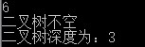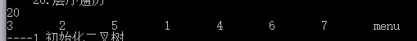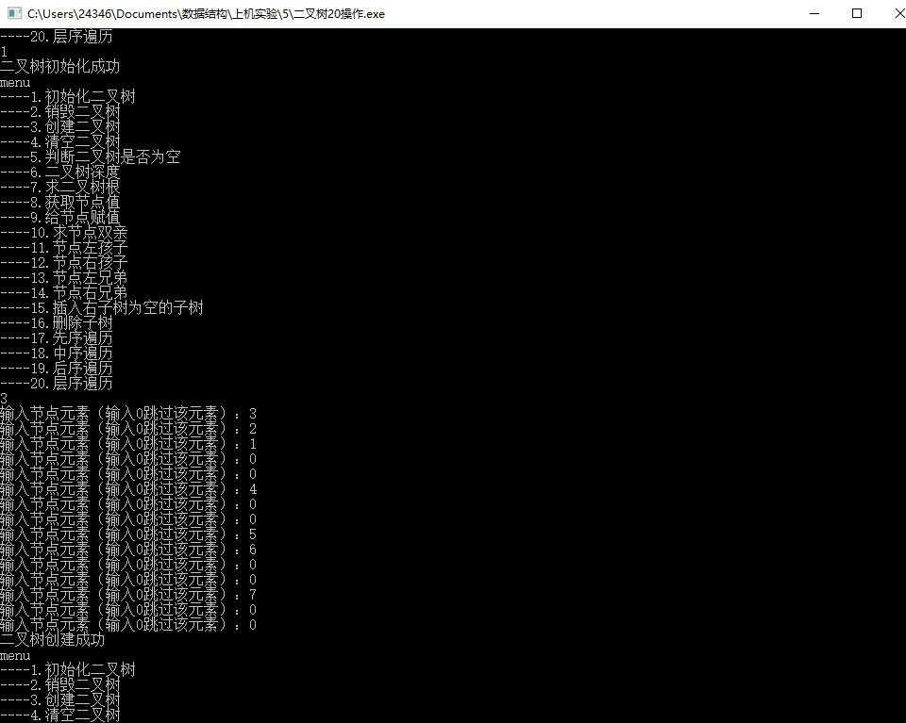
结果分析：程序完美运行
附源程序。

2、
题目：二叉树的先序、中序、后序遍历非递归方法，层次遍历。
算法思想：
void PreOrderTraverse(){
stack<BiTNode *> node;
BiTNode *n=bt;
while(n!=NULL||!node.empty()){
while(n!=NULL){
cout<<n->data<<"\t";
node.push(n);
n=n->lchild;
}
if(!node.empty()){
n=node.top();
node.pop();
n=n->rchild;
}
}
cout<<endl;
}
void InOrderTraverse(){
stack<BiTNode *> node;
BiTNode *n=bt;
while (n != NULL || !node.empty()) {
while (n != NULL) {
node.push(n);
n = n->lchild;
}
if (!node.empty()) {
n = node.top();
node.pop();
cout<<n->data<<"\t";
n = n->rchild;
}
}
cout<<endl;
}
void PostOrderTraverse(){
stack<BiTNode *> node;
BiTNode *n=bt,*last=NULL;
while(n!=NULL||!node.empty()){
while(n!=NULL){
node.push(n);
n=n->lchild;
}
n=node.top();
if(n->rchild==NULL||n->rchild==last){ //判断右子树是否被访问过
cout<<n->data<<"\t";
node.pop();
last=n;
n=NULL; //注意这里
}
else n=n->rchild;
}
cout<<endl;
}
运行结果：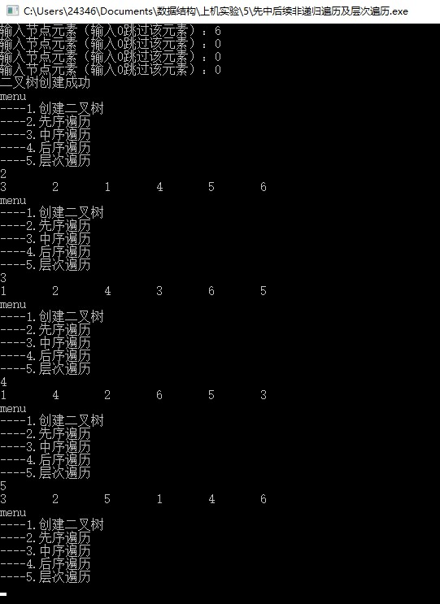
结果分析：程序运行完美
附源程序。

3、
题目：编程实现，对二叉树中每个元素值为x的结点，删除以它为根的子树，并释放相应空间。
算法思想：
void DeleteChildTree(){
int data=0,flag=0;
cout<<"输入子树根节点值：";
cin>>data;
stack<BiTNode *> node;
BiTNode *n=bt,*t=NULL;
while (n != NULL || !node.empty()) {
while (n != NULL) {
node.push(n);
n = n->lchild;
}
if (!node.empty()) {
n = node.top();
node.pop();
if(n->lchild&&n->lchild->data==data){Destroy(n->lchild);n->lchild=NULL;flag=1;}
if(n->rchild&&n->rchild->data==data){Destroy(n->rchild);n->rchild=NULL;flag=1;}
else n = n->rchild;
}
}
if(flag)cout<<"删除成功"<<endl;
}
运行结果：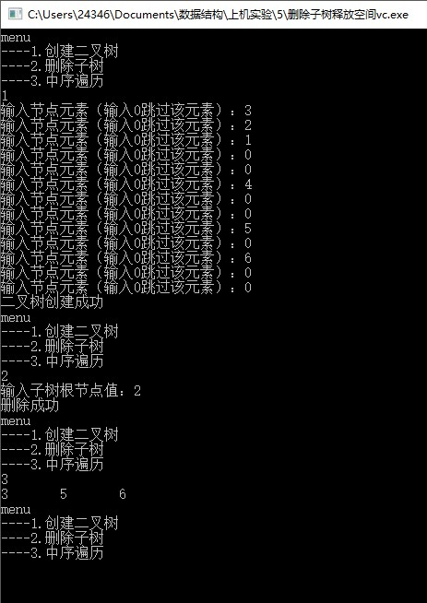
结果分析：程序完美运行
附源程序。
3、
题目：编程实现，判断给定二叉树是否是完全二叉树。
算法思想：
void IsCompBiTree(){
int flag=0,j=0;
BTNQ *q=NULL,*head,*tail;
head=(BTNQ*)malloc(sizeof(BTNQ));
head->next=NULL;head->p=bt;
tail=q=head;
while(head!=NULL){
if(head->p->lchild){
q=(BTNQ*)malloc(sizeof(BTNQ));q->next=NULL;q->p=head->p->lchild;
tail->next=q;tail=tail->next;
if(j==1){flag=1;break;}
}
if(head->p->rchild){
q=(BTNQ*)malloc(sizeof(BTNQ));q->next=NULL;q->p=head->p->rchild;
tail->next=q;tail=tail->next;
if(j==1){flag=1;break;}
}
if(!head->p->lchild||!head->p->rchild)j=1;
head=head->next;
}
if(flag)cout<<"不是完全二叉树"<<endl;
else cout<<"是完全二叉树"<<endl;
}
运行结果：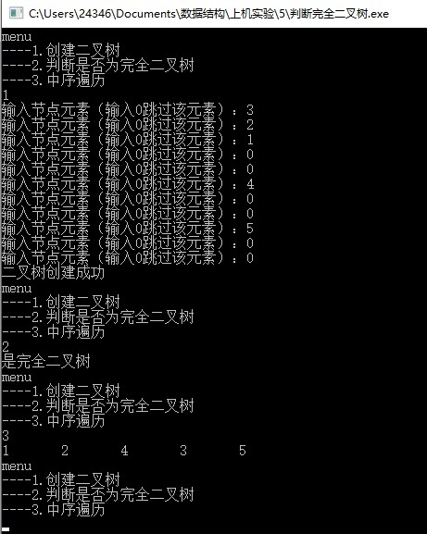
结果分析：程序完美运行
附源程序。

三、小结
熟练掌握了二叉树的创建及节点操作及递归与非递归的算法实现。

